Plataforma Unificada do Estado
Decisão Técnica (TAD) e Estrutura Tecnológica
Modelo global de arquitectura — simples por desenho, segura por defeito
Versão 1.0 • Data: 06/11/2025

Índice

Table of Contents
Índice 2
1. Contexto e Objectivos 3
2. Princípios e Não-Objectivos 3
2.1 Princípios 3
2.2 Não-Objectivos 3
3. Decisões Tecnológicas (Resumo) 3
4. Estrutura Tecnológica 4
5. Alta Disponibilidade, DR e Metas de Serviço 5
6. Segurança (Zero Trust) 5
7. Governação de APIs e Dados 5
8. Padrões de Entrega e Operação 6
9. Fases de Implantação 6
10. Métricas de Sucesso 6
11. Riscos & Mitigações 7
12. Registos de Decisão (ADR) — Resumo 7
13. Figuras 8
14. Anexos 9

1. Contexto e Objectivos
Este documento define as decisões técnicas fundacionais para a Plataforma Unificada do Estado (PUE): uma arquitectura browser-first, com servidores Linux Ubuntu LTS, software open-source por defeito, dados soberanos em PostgreSQL e operação disciplinada por GitOps. O objectivo é reduzir entropia, unificar a experiência (um portal, um gateway, um catálogo de APIs) e elevar segurança, disponibilidade e velocidade de entrega.
A PUE assenta em dois data centers governamentais activos (Lisboa e Porto) com replicação em tempo real, suportando tolerância a falhas de rede e de aplicações, e garantindo continuidade de negócio com RTO/RPO definidos por camada.

2. Princípios e Não-Objectivos

2.1 Princípios
• Browser-first e PWA para cidadania digital universal.
• OSS-first: evitar lock-in; priorizar padrões abertos (OpenAPI, OIDC, SAML, eIDAS).
• Simplicidade radical: um portal, um gateway, um catálogo de APIs. Sem cascatas de portais/gateways.
• Modular Monolith por domínio: limites claros, menos componentes, maior robustez.
• Zero Trust por defeito: tudo autenticado, autorizado e encriptado (mTLS).
• Observabilidade total e FinOps para gerir desempenho e custo por serviço.
• Acessibilidade e ética: WCAG 2.2 AA e privacidade (RGPD) desde a concepção.
• Infra como Código e GitOps: reprodutibilidade, auditoria e segurança na mudança.

2.2 Não-Objectivos
• Não criar ESBs pesados ou múltiplos portais setoriais.
• Não promover micro-serviços indiscriminadamente; usar apenas onde o custo/benefício o justifique.
• Não introduzir tecnologias fora do catálogo sem ADR aprovada.

3. Decisões Tecnológicas (Resumo)
• Portal Único: Front-end React+TypeScript com Design System do Estado; PWA; WCAG 2.2 AA.
• Gateway Único: Envoy ou Traefik com mTLS, WAF (OWASP CRS), rate-limit e logging unificado.
• Identidade: Keycloak (OIDC/SAML), MFA/WebAuthn, integração eIDAS/Cartão de Cidadão.
• Back-end: Padrões: FastAPI (Python) e Spring Boot (Java); APIs OpenAPI; gRPC interno quando necessário.
• Dados OLTP: PostgreSQL 16+ com Patroni (HA). Citus/Timescale conforme necessidade de escala ou séries temporais.
• Objectos: Ceph (S3 RGW / RBD) com snapshots e política WORM para backups imutáveis.
• Analítica: ClickHouse para consultas rápidas; Apache Superset para BI; catálogo Apache Atlas e qualidade com Great Expectations.
• Eventos: NATS para eventos/filas; Debezium (CDC) quando a integração for via logs de BD.
• Kubernetes: Clusters upstream sobre Ubuntu + containerd, um por DC; GitOps (Argo CD); OPA/Gatekeeper para políticas.
• Segurança: Wazuh, Suricata, Zeek, Velociraptor; gestão de segredos com OpenBao (Vault OSS) + HSM; assinatura de imagens (cosign).

4. Estrutura Tecnológica
Matriz de camadas com tecnologias padrão, alternativas aprovadas e observações operacionais.
Camada | Padrão (Tecnologia) | Alternativas Aprovadas | Observações
Experiência (Web/PWA) | React+TS; Design System; WCAG 2.2 | Vue (casos justificados) | Um portal único com workspaces por perfil.
Gateway de Entrada | Envoy/Traefik; mTLS; WAF (OWASP CRS) | — | Sem cascatas de gateways; logs centralizados.
Identidade e AAM | Keycloak (OIDC/SAML); MFA/WebAuthn; eIDAS/CC | — | Sessões curtas; políticas de acesso por papel; mapeamento de atributos.
Back-end | FastAPI (Python) / Spring Boot (Java) | gRPC interno | Modular monolith por domínio; OpenAPI obrigatório.
Eventos & Integração | NATS (pub/sub, filas) | Debezium (CDC) | Evitar ESBs pesados; integração leve e observável.
Dados OLTP | PostgreSQL 16+ (Patroni) | Citus; TimescaleDB | HA com quórum; índices e partições por workload.
Object Storage | Ceph (S3 RGW / RBD) | — | Snapshots; políticas WORM; versionamento.
Analítica/BI | ClickHouse; Superset | — | Catálogo de dados (Atlas) e qualidade (GE) obrigatórios.
Plataforma | Kubernetes (Ubuntu + containerd) | OpenStack para IaaS | GitOps (Argo CD); políticas OPA; cosign em imagens.
Observabilidade | Prometheus, Loki, Tempo, Grafana | OpenTelemetry | Traços fim-a-fim; SLO por serviço.
Segurança | Wazuh; Suricata; Zeek; Velociraptor | RASP quando necessário | Detecção de anomalias; playbooks de resposta.
Segredos | OpenBao (Vault OSS) + HSM | — | Rotação automática e mTLS com SPIFFE/SPIRE (quando adoptado).
CI/CD | GitLab CE; Harbor; Argo CD | — | Pipelines SAST/DAST; assinatura e policy enforcement.
IaC | Terraform; Ansible | — | Reprodutibilidade e auditoria integral.

5. Alta Disponibilidade, DR e Metas de Serviço
Dois data centers activos (Lisboa e Porto). Replicação PostgreSQL síncrona intra-DC e síncrona/quase-síncrona inter-DC conforme latência. Ceph multi-site (RBD mirroring / S3 multi-region). Witness governamental para quórum.
Camada | Disponibilidade | RTO (máx.) | RPO (máx.)
Identidade / DNS / Rede | ≥ 99,99% | 5 min | 0–30 s
Transaccionais (OLTP) | ≥ 99,95% | 15 min | < 60 s
Analítica / BI | ≥ 99,9% | 60 min | ≤ 5 min

6. Segurança (Zero Trust)
• mTLS entre serviços; identidade de workload (SPIFFE/SPIRE quando aplicável).
• Gestão de segredos com HSM; rotação automática; segregação de funções.
• SIEM/EDR: Wazuh, Suricata, Zeek, Velociraptor; uso de IA para detecção de anomalias.
• WAF no edge; RASP selectivo para aplicações críticas; baselines CIS para Ubuntu/Kubernetes.
• RGPD: classificação de dados, pseudonimização, registos de auditoria imutáveis (WORM).

7. Governação de APIs e Dados
• Catálogo único de APIs (OpenAPI/AsyncAPI) — publicação obrigatória antes de ir a produção.
• Versionamento: SemVer; APIs versionadas por cabeçalho ou caminho; depreciação com calendário.
• Catálogo de dados (Apache Atlas); qualidade com Great Expectations; contratos de dados por domínio.
• Partilha por eventos (NATS) e por CDC (Debezium) quando apropriado; proibida a ligação directa a BD de outro domínio.

8. Padrões de Entrega e Operação
• CI/CD em GitLab: SAST/DAST, testes, assinatura de imagens (cosign), promoção por ambiente.
• GitOps (Argo CD): todo o estado declarativo; *drift detection* e auditoria de mudanças.
• Observabilidade obrigatória: métricas, logs e traços; SLO por serviço e *error budget*.
• FinOps: custo por serviço/domínio; *showback/chargeback* por ministério; metas de eficiência.
• Exercícios de DR trimestrais com relatório público dos resultados e acções correctivas.

9. Fases de Implantação
Fase | Conteúdo | Janela
0 — Fundações | Baselines de segurança; Keycloak; gateway único; GitLab/Harbor; observabilidade; padrões UX. | 0–3 meses
1 — Núcleo de Dados & DR | PostgreSQL/Patroni; Ceph multi-site; backups imutáveis; clusters K8s Lx/Pt. | 3–6 meses
2 — PUE & Pilotos | Portal Único; 2–3 domínios piloto (agendamento, pagamentos, dossiê do cidadão). | 6–12 meses
3 — Escala | Expansão por domínios; desligar legados; analítica ClickHouse; IA de segurança. | 12–24 meses
4 — Optimização Contínua | SLA/SLO por serviço; DR drills; governação de dados madura. | 24+ meses

10. Métricas de Sucesso
• Simplicidade: portais reduzidos a 1; gateways a 1; catálogos duplicados = 0.
• Qualidade: erros 5xx < 0,1%; *lead time* de *deploy* < 1 dia; MTTR < 30 min.
• Resiliência: uptime ≥ 99,95%; RPO crítico ≤ 30 s.
• Segurança: CVEs críticas corrigidas < 7 dias; *phishing click-rate* ↓ 70%.
• Custos: custo por transacção decrescente (FinOps).

11. Riscos & Mitigações
• Resistência organizacional → mitigação: patrocínio executivo e incentivos de consolidação.
• Déficit de competências K8s/OSS → mitigação: academia interna, *pairing* com equipas piloto.
• Latência inter-DC → mitigação: afinação de quórum e *placement*; usar quase-síncrona quando necessário.
• Entropia tecnológica → mitigação: catálogo estrito e ADRs obrigatórias.

12. Registos de Decisão (ADR) — Resumo
ADR-001 — Um Portal Único do Estado (PUE) — Aprovado.
ADR-002 — Gateway Único (Envoy/Traefik) — Aprovado.
ADR-003 — Identidade com Keycloak (OIDC/SAML) — Aprovado.
ADR-004 — Back-end padrão FastAPI/Spring — Aprovado.
ADR-005 — Dados em PostgreSQL/Patroni — Aprovado.
ADR-006 — Object storage com Ceph — Aprovado.
ADR-007 — Analítica com ClickHouse/Superset — Aprovado.
ADR-008 — Eventos NATS + CDC Debezium — Aprovado.
ADR-009 — K8s (Ubuntu+containerd) + GitOps — Aprovado.

13. Figuras

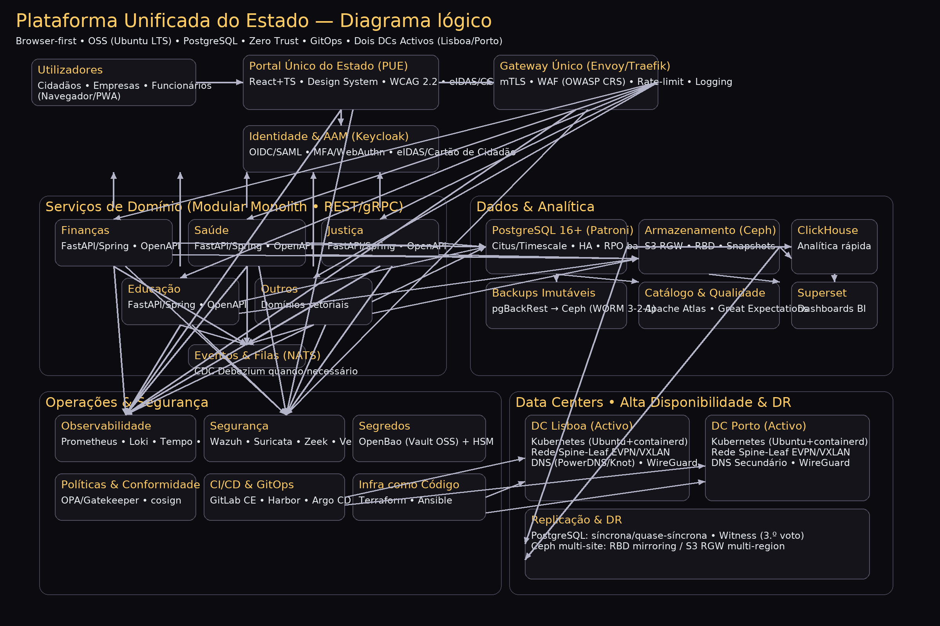
Figura 1 — Diagrama lógico (completo)
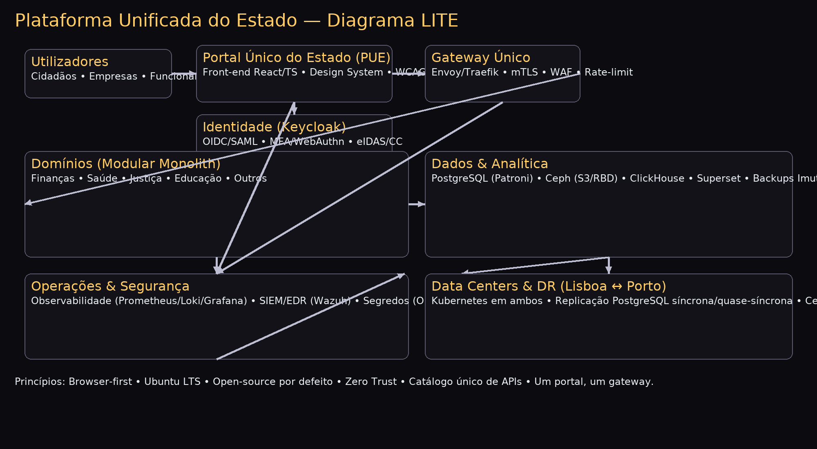
Figura 2 — Diagrama lógico (LITE)

14. Anexos

Anexo A — Checklist de Hardening
Ubuntu LTS e Kubernetes (resumo CIS)
Data: 06/11/2025

A.1 Ubuntu LTS — Sistema Operativo
Item | Descrição | Comando/Verificação | Estado
Actualizações | Activar actualizações automáticas e patching de segurança. | apt-get update && apt-get dist-upgrade  unattended-upgrades | ☐ / ☑
Controlo de acesso | Bloquear root via SSH; usar sudo; 2FA admins. | sshd_config: PermitRootLogin no  adduser sudo; pam_u2f/pam_google_authenticator | ☐ / ☑
Firewall | Política restritiva por defeito; permitir apenas portas necessárias. | ufw default deny incoming  ufw allow 443/tcp | ☐ / ☑
Auditd | Activar auditoria do kernel e regras CIS. | apt install auditd  auditctl -l | ☐ / ☑
Logs | Centralização e retenção; rotação configurada. | /etc/rsyslog.d/ e /etc/logrotate.d/ | ☐ / ☑
Criptografia | LUKS para volumes; TLS 1.3 por defeito. | lsblk -f (ver crypt)  sslyze / testssl.sh | ☐ / ☑
Serviços | Desactivar serviços não utilizados; ports limpos. | ss -tulpen; systemctl disable --now <svc> | ☐ / ☑
NTP | Sincronização segura de tempo (chrony). | apt install chrony  chronyc sources -v | ☐ / ☑
Integração SIEM | Agente Wazuh/OSSEC e FIM activos. | wazuh-agent status | ☐ / ☑

A.2 Kubernetes — Control Plane e Nodes
Item | Descrição | Comando/Verificação | Estado
RBAC estrito | Papéis por namespace; princípio do menor privilégio. | kubectl auth can-i --as=<user> --list | ☐ / ☑
Admission control | OPA/Gatekeeper para políticas; bloquear imagens sem assinatura. | kubectl get constraints  cosign verify | ☐ / ☑
Segredos | KMS/HSM (OpenBao) e encriptação em repouso. | kube-apiserver --encryption-provider-config | ☐ / ☑
NetworkPolicy | Tráfego L3/L4/7 minimizado por namespace. | kubectl get networkpolicy -A | ☐ / ☑
Pod Security | PSA/PodSecurity admission com baseline/restricted. | kubectl get ns -L pod-security.kubernetes.io/enforce | ☐ / ☑
mTLS interno | Service-to-service mTLS (SPIFFE/SPIRE) quando aplicável. | spiffe-env, certificados rotativos | ☐ / ☑
Auditoria | Audit-logs activos e exportados para SIEM. | kube-apiserver --audit-log-path=... | ☐ / ☑
Nós hardenizados | Kernel lockdown; sysctls seguras; sem login directo. | sysctl -a; /etc/ssh/sshd_config | ☐ / ☑
Imagem & Supply chain | Assinatura (cosign), SBOM, scans SAST/DAST. | cosign attest; trivy image | ☐ / ☑

A.3 Backups e DR (WORM)
• pgBackRest com retenção WORM (3-2-1). Ensaios de restauro trimestrais documentados.
• Snapshots Ceph programados e espelhamento inter-DC (RBD mirroring).

Anexo B — Modelo de SLO e Orçamento de Erros
Definição de SLI/SLO, janelas e alertas
Data: 06/11/2025

B.1 Definições
• SLI: Indicador de Nível de Serviço (p.ex., disponibilidade, latência p95, taxa de erros).
• SLO: Meta mensurável para um SLI (p.ex., disponibilidade ≥ 99,95%/30 dias).
• Orçamento de Erros: 1 − SLO (p.ex., 0,05% de indisponibilidade permitido por janela).

B.2 Tabela de SLO (exemplo)
Serviço | SLI | SLO | Janela | Medição | Alertas
Identidade | Disponibilidade | ≥ 99,99% | 30 dias | Probes / Apdex | Budget burn > 2%/h
Portal | Latência p95 | ≤ 300 ms | 7 dias | RUM/Otel traces | p95 > 300ms por 10m
APIs Domínio | Taxa de erros | ≤ 0,1% | 30 dias | 5xx/total | Erro > 0,5% 5m
PostgreSQL | Tempo de restauro | ≤ 15 min | Mensal (DR) | Runbook DR | Falha DR test

B.3 Fórmulas e Regras
Disponibilidade (%) = 100 × (1 − Tempo Indisponível / Tempo Total)
Taxa de Erros (%) = 100 × (5xx + timeouts) / total de pedidos
Queima de Orçamento (burn rate) = Erros Observados / Orçamento Disponível

B.4 Política de Alertas (exemplo)
• Alertas rápidos (5m) para sinais agudos; alertas lentos (1–6h) para tendência de queima de orçamento.
• Escalonamento: Nível 1 (on-call), Nível 2 (equipa de domínio), Nível 3 (plataforma/DBA).

Anexo C — Template de ADR
Registo de Decisão de Arquitectura (ADR)
Data: 06/11/2025

Cabeçalho
Título: <Tema da decisão>
ID: ADR-XXX
Estado: Proposto | Aprovado | Descontinuado
Data: <DD/MM/AAAA>
Autores: <Nomes>

Contexto
Descrever o problema, requisitos funcionais e não-funcionais, constrangimentos, suposições e riscos.

Decisão
Descrever a decisão adoptada, âmbito, responsabilidades e fronteiras.

Alternativas Consideradas
- Alternativa A: prós/contras
- Alternativa B: prós/contras
- Alternativa C: prós/contras

Consequências
Impactos positivos e negativos; custos; implicações operacionais; plano de mitigação.

Plano de Implementação
Fases, entregáveis, critérios de aceitação, indicadores de sucesso.

Referências
Links para documentos, PoC, benchmarks e pareceres.

Anexo D — Playbooks de Resposta a Incidentes
Detecção, Contenção, Erradicação, Recuperação e Pós-Incidente
Data: 06/11/2025

D.1 Compromisso de Credenciais (phishing / sessão)
Detecção:
• Alertas do IdP (Keycloak): falhas de MFA, logins anómalos, IPs improváveis.
• SIEM: correlação de eventos e uso fora de horário.
Contenção:
• Reset forçado de tokens e sessões para contas afectadas.
• Aumentar requisitos de MFA temporariamente para o domínio afectado.
Erradicação:
• Reimagem de estações comprometidas; rotação de segredos.
• Caça de indicadores (IOC) em endpoints e logs.
Recuperação:
• Restaurar acessos mínimos; monitorizar por 14 dias.
• Treino rápido anti-phishing para equipa impactada.
Pós-Incidente:
• Lições aprendidas em 72 h; melhoria de regras do IdP e de deteção no SIEM.

D.2 Ransomware / Cripto-malware
Detecção:
• Detecção via EDR/Wazuh (criptação massiva, processos suspeitos).
Contenção:
• Isolar segmentos/rede; bloquear C2; desligar partilhas.
Erradicação:
• Remover binários maliciosos; aplicar patches; reimagem dos hosts.
Recuperação:
• Restaurar de backups imutáveis (pgBackRest/Ceph) após validação.
• Verificação de integridade de dados.
Pós-Incidente:
• Auditoria completa; reforço de segmentação; exercícios de restauração trimestrais.

D.3 Exfiltração de Dados
Detecção:
• Alarmes de volume anómalo (NetFlow/Zeek); acessos a buckets S3 fora do padrão.
Contenção:
• Cortar chaves/API suspeitas; bloquear egress temporário por tag/namespace.
Erradicação:
• Revogar chaves; rotação de segredos; varrimento de logs para âmbitos afectados.
Recuperação:
• Notificar titulares e autoridades conforme RGPD; restaurar configurações seguras.
Pós-Incidente:
• Revisão de políticas de minimização e *data loss prevention*; etiquetagem e encriptação por classificação.

D.4 DDoS a Serviços Públicos
Detecção:
• Picos de tráfego e queda de SLI de disponibilidade.
Contenção:
• Activar protecções no gateway/WAF; *rate-limit* agressivo; *caching* quando possível.
Erradicação:
• Ajustar *autoscaling*; activar *shields* de upstreams.
Recuperação:
• Comunicar estado no portal de estado público; manter canais alternativos.
Pós-Incidente:
• *Post-mortem* com métricas de saturação e melhorias no *capacity planning*.

D.5 RACI (papéis)
Tarefa | Responsável (R) | Aprovador (A) | Consultado (C) | Informado (I)
Classificação do incidente | SOC Nível 2 | Gestor de Segurança | Equipa de Domínio | Comunicação
Contenção técnica | Plataforma/NetOps | Gestor de Segurança | Domínio afectado | Negócio/Executivo
Notificação RGPD | DPO | Direcção | Jurídico | Autoridade/Utentes
*Post-mortem* | Equipa de Domínio | Direcção Técnica | Segurança/Plataforma | Executivo

